Propuesta de proyecto

Plantilla para la generación de libros interactivos con contenidos gráficos y numéricos

Julio Sergio Santana

Efraín Mateos Farfán

Edmundo Pedroza González

2020-01-14

Table of Contents

# 1. Nombre del proyecto

**Plantilla para la generación de libros interactivos con contenidos gráficos y numéricos**

# 2. Antecedentes

El Centro Mexicano de Innovación en Energía Océano (CEMIE-Océano), reune a un número importante de centros de investigación. Su misión es generar productos, técnicas y tecnologías innovadoras que exploten la diversidad de recursos energéticos océanicos disponibles para suministrar de manera sustentable y rentable una parte cada vez mayor de la demanda energética de la República Mexicana.

Desde su creación, hace más de dos años, el CEMIE-Océano ha generado una gran cantidad de información, producto de las investigaciones y trabajos realizados. Esta información debe ser divulgada para permitir la vinculación entre los generadores de información con sectores de índole económica o industrial. Por la naturaleza de la información generada, gran cantidad de ésta puede ser presentada como libros tipo atlas.

# 3. Objetivo

Contar con una plataforma de *software* para la generación de libros con contenidos gráficos y numéricos en forma de atlas interactivos para la difusión de los resultados del CEMIE-Océano.

# 4. Estrategia

Con el propósito de lograr el objetivo enunciado, se recurrirá a diversos instrumentos computacionales, los que articulados para el desarrollo de la tarea y mediante el insumo de información adecuadamente estructurada, permitirán la presentación gráfica, geográfica o numérica de los resultados del CEMIE-Océano.

## 4.1. Libros digitales interactivos

En el objetivo se hace referencia a *libros con contenidos gráficos y numéricos en forma de atlas interactivos*, lo que es una especialización del concepto más general: *libros digitales interactivos*. El concepto de libros interactivos tiene su origen en los libros *pop-up* para niños, creados por Julian Wehr en la década de 1940 (Movable Book Society 2002; Boehm and Ziegler 2002). Estos libros tangibles, permiten a los niños interactuar con su contenido, mediante el accionar de las pestañas de papel o cartón, provistas en el libro para *animar* o dar movilidad a las ilustraciones, tal como el que se muestra en la animación de abajo. Más tarde, con el advenimiento de los libros digitales o electrónicos, los portales *Web* y los libros en línea (Reilly 2003), la idea de que los lectores pudieran interactuar con su contenido permeó de los libros tangibles a los libros digitales en línea.

### Animación

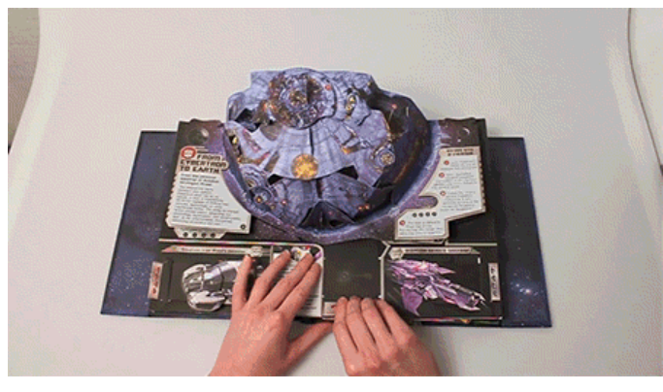

### Definición

Aunque todavía no existe una definición formal de lo que es un *libro digital interactivo*, para los propósitos de la presente propuesta, se entenderá que es un documento digital, visible en línea o no, con la estructura de un libro y que permite a sus lectores interactuar dinámicamente con su contenido.

De modo que, el proyecto que se propone aquí, está orientado a la creación de libros digitales interacivos, en línea, mediante alguna conexión a Internet, para presentar contenidos textuales, gráficos, geográficos y numéricos, con los que el usuario/lector podrá interactuar para cambiar de manera expedita su apariencia, así como extraer o manipular información específica y relevante.

## 4.2. Instrumentos computacionales

Para desarrollar las tareas planteadas, se requiere de un conjunto de elementos, básicamente de *software*, a los que aquí se denomina *instrumentos computacionales*. Estos elementos se articulan de tal manera que coordinadamente logren la construcción de uno o más libros digitales interactivos, que se ponen a disposición de un usuario o lector de los mismos. la Figura ?? muestra la arquitectura de configuración de los instrumentos computacionales.

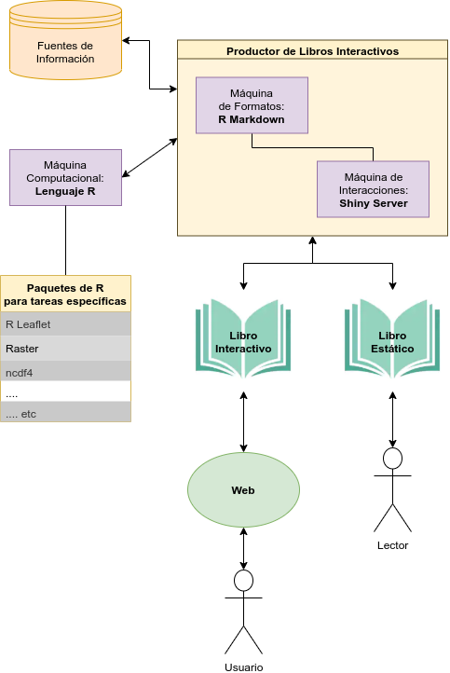

FIGURA 1: Arquitectura de configuración

A continuación se da una breve descripción de los elementos de la arquitectura mostrada en la Figura 1.

1. **Productor de libros interactivos**. Es el núcleo del sistema y tiene básicamente dos funciones: dar estructura y formato al contenido del libro y proveer de los mecanismos necesarios para la interacción con el usuario. Para estas funciones se emplean los siguentes componentes:
   * **Máquina de formatos**. Es el componente encargado de dar formato y estructura a los libros. Para el presente proyecto se usará **R Markdown**, que es un intérprete del lenguaje de formatos Markdown, con algunas adecuaciones para R (Xie, Allaire, and Grolemund 2018).
   * **Máquina de interacciones**. Es el componente encargado de proveer los mecanismos necesarios para la interacción con el usuario. Para el presente proyecto se usará **Shiny Server**, que es un diseñador de interfaces gráficas para el lenguaje R y que además, provee de servicios de páginas para la Web de las interfaces generadas con dicho producto (Resnizky 2015).
2. **Máquina computacional**. Es el componente que se encarga de hacer todos los cálculos necesarios y que está detrás para resolver las peticiones que le haga el Productor de libros interactivos. Para el presente proyecto se usará el **Lenguaje de programación R**, que es un lenguaje originalmente creado para cálculos estadísticos, pero que con el paso del tiempo y la incoporación de miles de paquetes que extienden su funcionalidad, se ha convertido en un lenguaje de propósito general (Santana and Mateos Farfán 2014).
3. **Paquetes de R para tareas específicas**. Diversos paquetes, o bibliotecas del lenguaje R se usarán de acuerdo con los requerimientos. En seguida se mencionan algunos de los más relevantes para proyecto:
   * **R Leaflet**. Es un paquete de R que permite la visualización de información en un contexto geográfico. Esto es, permite ver la información de manera gráfica proveyendo el contexto visual de mapas geográficos. Este paquete de R, está basado en la biblioteca de código abierto *leaflet* de JavaScript (Lovelace, Nowosad, and Muenchow 2019).
   * **Raster**. Es un paquete de R que permite la manipulación y visualización de imágenes *raster*. Mucha de la información que se genera en el proyecto CEMIE-Océano es de esta naturaleza; esto es, un conjunto de valores numéricos asociados con cada elemento de una rejilla de pixels (Lovelace, Nowosad, and Muenchow 2019).
   * **ncdf4**. Es un paquete que permite la creación y manipulación de archivos de datos en el formato NetCDF (<https://www.unidata.ucar.edu/software/netcdf/docs/index.html>). Muchos de los modeladores modernos, por ejemplo ROMS y WRF, utilizan este formato como entrada y salida de su información.
4. **Fuentes de Información**. Las fuentes de información del sistema son diversas: salidas de modeladores, compilaciones o calculos de información. En la sección 4.3 se trata con mayor profundidad este tema.
5. **Libro interactivo**. El libro o libros interactivos son la salida del sistema. Desde un punto de vista sencillo, se puede considerar como un portal *Web* dinámico con la estructura de un libro, pero provisto de elementos que le permiten al usuario/lector interactuar con su contenido. Estos elementos pueden ser, por ejemplo, menúes, botones, barras de deslizamiento, cursores y otros más.
6. **Libro estático**. El libro o libros estáticos son una salida alternativa del sistema. Un libro de esta naturaleza, es un *libro* en el sentido clásico de la palabra, esto es, uno en un formato listo para la imprenta; típicamente, un documento en formato PDF, cuyo destinatario final es un lector del documento que no tiene la posibilidad de interactuar con su contenido.

## 4.3. Información de entrada y su estructura

La información de entrada al sistema puede ser diversa, desde texto y gráficos, hasta información numérica para ser deplegada mediante una representación gráfica en un entorno geográfico. Para que el sistema pueda digerir esta información es necesario establecer un conjunto de reglas en cuanto al formato, esto es, lo tipos de archivo permitidos, y la estructura de la información contenida en ellos. En la Figura 2, por ejemplo, se muestran dos tipos de información numérica: un campo escalar de rapidez, representado gráficamente mediante una escala de colores, y un campo vectorial de velocidad, representado gráficamente mediante un conjunto de flechas de tamaño e inclinación diferentes, de acuerdo con el valor de la velocidad. Adicionalmente, esta información se muestra en el entorno geográfico de un mapa. La información proviene de las salidas del modelo ROMS (Shchepetkin and McWilliams 2005) en formato NetCDF, pero para poder representarla como se muestra en la figura, ha pasado por diversas transformaciones geométricas.

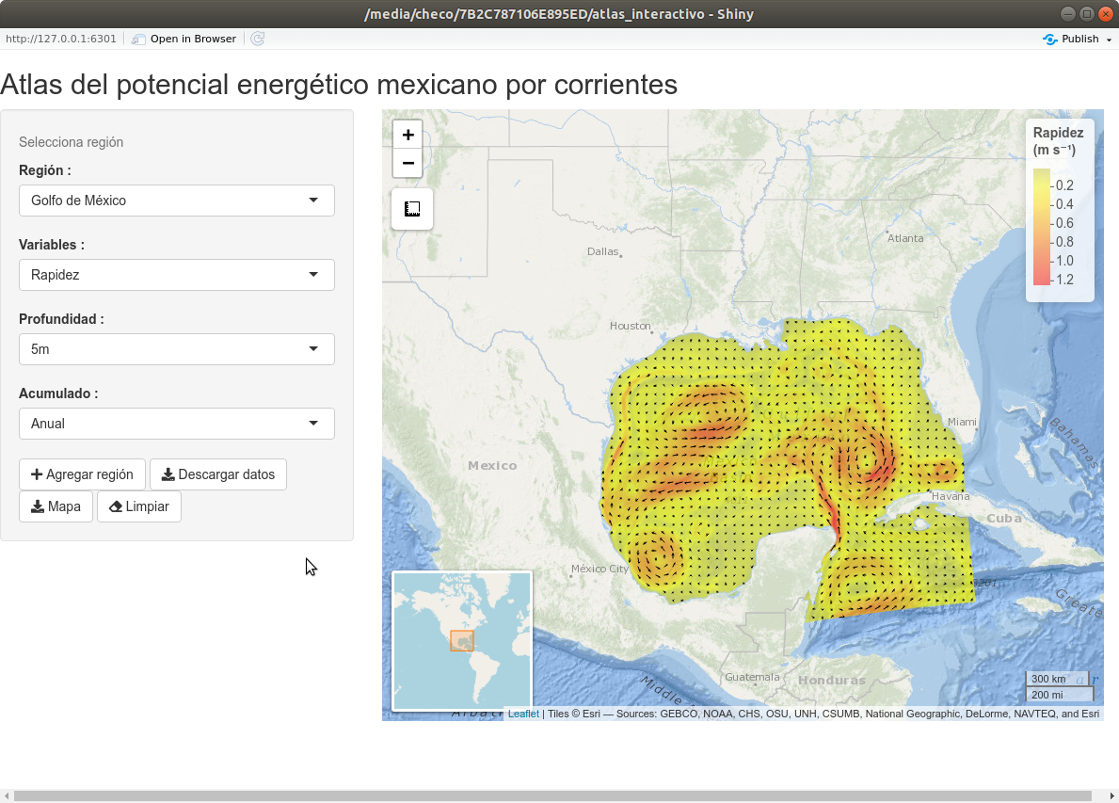

FIGURA 2: Campos escalares y vectoriales

## 4.4. Articulación y operación de los instrumentos

Los instrumentos computacionales de la arquitectura mostrada en la Figura ??, deben articularse para formar un sistema que cumpla las tareas definidas en el presente documento.

El módulo rector del sistema es la *máquina de formatos*. Una vez definidos el contenido y la estructura del libro interactivo y una vez que este módulo los compila hacia el formato final, HTML, entendible por los distintos *browsers de la Web*, el usuario/lector navega a través del libro, a partir de objetos textuales y gráficos, tales como, capítulos, secciones, subsecciones, figuras, cuadros, tablas. Es así que estos objetos constituyen un tipo de *menú de entrada* (en la terminología de los sistemas interactivos) hacia los elementos interactivos del libro. Una vez que el usuario ubica algún elemento interactivo de su interés, puede, a través de los mecanismos provistos, solicitar la intervención de alguno otro de los módulos mostrados en la arquitectura. Por ejemplo, mediante algún botón, pudiera solicitar la descarga de algúna partición de los datos en alguno de los formatos de descarga disponibles.

# 5. Actividades

Se enuncian a continuación las actividades necesarias para el desarrollo de la estrategia planteada en la sección 4.

## 5.1. Definición de contenidos

Consiste en la definición puntual de las clases de elementos que podrá contener el o los libros interactivos. Esta actividad se desarrollará a partir de entrevistas con los distintos generadores de los contenidos del proyecto.

### 5.1.1. Elementos textuales

Se definen los elementos textuales del libro, principalmente atendiendo a la estructura del mismo. Esto es, si el libro estará compuesto de partes, capítulos, secciones, subsecciones, etc., y si llevará prólogo, índice, referencias, u otros contenidos textuales.

### 5.1.2. Mapas con campos escalares

Se definirá en que términos o formatos se podrán especificar los campos escalares, asociados a ubicaciones geográficas.

### 5.1.3. Mapas con campos vectoriales

Se definirá en que términos o formatos se podrán especificar los campos vectoriales, asociados a ubicaciones geográficas.

### 5.1.4. Gráficas

Se definirá el tipo de gráficas que se podrán incluir como parte del contenido del libro, así como los formatos en los que se podrán especificar. Como ejemplo, gráficas de barras, histogramas, diagramas de pastel, gráficas de funciones X-Y, entre otros.

### 5.1.5. Contenidos tabulares

Se definirá el tipo de contenidos tabulares que se podrán presentar, así como los formatos aceptables para su inclusión.

### 5.1.6. Operaciones estadísticas sencillas

Se definirán las posibles operaciones estadísticas sencillas y los elementos de información sobre los que se podrán realizar. Estas operaciones podrían incluir: medias, varianzas, desviaciones estándar, rangos, cuantiles, o similares.

### 5.1.7. Operaciones complejas

Se definirán las posibles operaciones más complejas y los elementos de información sobre los que se podrán realizar. Estas operaciones podrían incluir, por ejemplo, regresiones, interpolaciones, cálculos espectrales, u otras operaciones estadísticas más especializadas.

### 5.1.8. Extracción de datos a formato CSV

Se defirán las condiciones en las que se pueden extraer datos en formato CSV.

### 5.1.9. Extracción de datos a formato NetCDF

Se defirán las condiciones en las que se pueden extraer datos en formato NetCDF.

## 5.2. Construcción del sistema

Desarrollo de la construcción del sistema a partir de los módulos identificados.

### 5.2.1. Módulo I: asimilación de datos de fuentes de información

A partir de las definiciones anotadas en la sección 5.1, se construirá el módulo que pueda interpretar dichas definiciones y que permita al sistema incorporar la información de las distintas fuentes.

### 5.2.2. Módulo II: máquina computacional

Generación de un conjunto de funciones para realizar los cálculos y transformaciones de información que requiere el sistema, a partir de los paquetes especializados del lenguaje R.

### 5.2.3. Módulo III: máquina de formatos

Costrucción de la máquina de formatos, que comprende el diseño gráfico, tipográfico y estructural del libro.

### 5.2.4. Módulo IV: máquina de interacciones

Construcción del generador de interfaces al usuario para permitir su interacción con los diversos contenidos del libro.

### 5.2.5. Integración del productor de libros interactivos

Construcción del productor de libros interactivos a partir de la máquina de formatos y la máquina de interacciones.

## 5.3. Instalación del sistema

Instalación del sistema en un *server* que permita, por una parte, la visibilidad global de los libros, a través de la *Web*, y por otra, las operaciones computacionales y numéricas requeridas por los usuarios.

## 5.4. Documentación

Desarrollo de la documentación del sistema para facilitar la construcción de los libros digitales interactivos.

## 5.5. Reporte final

Escritura del reporte final en formato digital únicamente.

# 6. Entregables

1. Atlas Interactivo.
2. Atlas Estático (documento en PDF).

# 7. Resultados Preliminares

Como prueba de concepto se ha desarrollado la siguiente **Aplicación de muestra**, en la que se puede apreciar la información gráfica mostrada en la Figura 2, a la vez que se incluye la posibilidad de interactuar con sus elementos.

Como parte de esta aplicación se construyeron rutinas en el lenguaje R, que permiten visualizar campos vectoriales como flechas con longitud y dirección determinados por el campo vectorial. El resultado gráfico es el que se muestra en la Figura 2, donde se pueden apreciar las flechas, que representan la velocidad de la corriente sobrepuestas al campo escalar de rapidez representado en una escala de colores.

También, la aplicación, mostrada abajo, muestra un menú preliminar con distintas opciones para interactuar con la aplicación para modificar la apariencia de la salida gráfica.

Cabe aclarar que estos resultados, como se dijo anteriormente, son solamente la prueba del concepto y por tanto no son definitivos.

### Aplicación de muestra

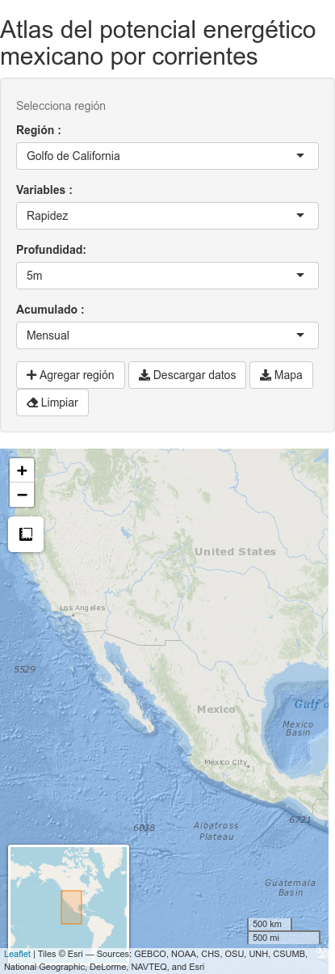

# Referencias

Boehm, Alan, and Roy Ziegler. 2002. “A Julian Wehr Miscellany: Unrecorded Animated Books, Foreign-Language Animated Books, and Other Works.” *Bulletin of Bibliography* 59 (3).

Lovelace, Robin, Jakub Nowosad, and Jannes Muenchow. 2019. *Geocomputation with R*. 1st ed. The R Series. Chapman; Hall/CRC.

Movable Book Society. 2002. “Julian Wehr Research.” *Movable Stationery* 10 (1).

Reilly, Edwin D. 2003. *Milestones in Computer Science and Information Technology*. 88 Post Road West, Westport, CT 06881, US: Greenwood Press.

Resnizky, Hernán G. 2015. *Learning Shiny*. Packt Publishing Ltd.

Santana, Julio Sergio, and Efraı'n Mateos Farfán. 2014. *El Arte de Programar En R: Un Lenguaje Para La Estadı'stica*. 1st ed. Jiutepec, Mor., México: Instituto Mexicano de Tecnologı'a del Agua; Instituto Mexicano de Tecnologı'a del Agua. <https://cran.r-project.org/doc/contrib/Santana_El_arte_de_programar_en_R.pdf>.

Shchepetkin, Alexander F., and James C. McWilliams. 2005. “The Regional Oceanic Modeling System (Roms):A Split-Explicit, Free-Surface, Topography-Following-Coordinateoceanic Model.” *Ocean Modelling* 9 (4). Elsevier: 347–404. <https://doi.org/10.1016/j.ocemod.2004.08.002>.

Xie, Yihui, J.J. Allaire, and Garrett Grolemund. 2018. *R Markdown: The Definitive Guide*. 1st ed. The R Series. Chapman; Hall/CRC.